江苏中天科技股份有限公司
校园招聘简章

- 公司简介
中天科技起步于1992年，2002年在上交所上市，得益于改革开放，现已形成通信、电网、海洋、新能源和新材料等多元产业格局，拥有70家子公司，16000多名员工，海外布局6大生产基地、10大营销中心及54个办事处，产品出口147个国家和地区，2020年销售收入突破700亿元，是中国企业500强、全国质量奖、工业大奖获得单位、金牌上市公司和江苏省优秀民营企业。
- 招聘需求
2021年  招聘需求 | 岗位名称 | 专业要求 | 需求人数 | 性别 | 工资待遇
 | 检测工程师 | 电气自动化、  焊接技术自动化、  机械制造与自动化、  机电一体化技术、  模具设计与制造、  数控技术  信息安全与管理  人工智能技术  物联网、通信技术  软件技术  计算机网络  新能源汽车技术  光伏发电技术 | 50 | 男 | 4500-6500元/月
 | 机电工程师 |  | 80 | 男 | 4500-8000元/月
 | 售后/运维工程师 |  | 30 | 男 | 5000-10000元/月
 | 工艺工程师 |  | 10 | 男 | 5000-9000元/月
 | 设备工程师 |  | 80 | 男 | 4500-8000元/月
 | 智能操作技工 |  | 100 | 男 | 4500-12000元/月
 | 无尘电子技工 |  | 150 | 男女不限 | 4500-6500元/月
 | 物流专员 | 物流管理 | 20 | 男 | 4500-6500元/月
备注：试用期根据岗位1-3个月，表现优秀可提前转正，试用期考核通过之后，同岗同酬。
工作地点：
1、本部厂区：江苏南通开发区、南通如东开发区、如东县河口镇
2、其他厂区：盐城、广州、成都、郑州
应聘基本条件：
- 全国中职、高职院校2021年毕业生，接受高职预科生。
- 身体健康、诚实守信、性格开朗、相貌端正、无不良历史记录。
三、薪酬福利
（一）有竞争力的薪酬水平
提供不低于同行业具有竞争力的薪酬水平。
- 完善的福利制度体系
- 享受创业/创新/创优技术奖项、知识产权奖项、先进激励、虚拟股权、分红、员工学历提升等多种多样激励政策。
- 享受职称津贴、交通补贴、通信补贴、高温补贴、等相关福利。
- 享受味美实惠的员工食堂工作餐和配套独立卫生间与阳台的员工宿舍，并且所有员工宿舍冬季都集中供暖气。
- 享受五险一金的全面保障，除法定假期外，更可享受婚假、产假、探亲假等。
- 建有健身房、乒乓球室、篮球场、图书室，开展各类文娱比赛，丰富员工班外生活。
（三）多方向职业发展通道
提供系统科学的培养项目及成长路径，内部竞聘，为学生提供创新和发展的平台。
四、简历投递
1、现场投递：校园双选会现场接收纸质版简历。
2、邮箱投递：将简历发至邮箱xuefeng@chinaztt.com。

五、联系我们
地址：江苏省南通市经济开发区中天路5号/如东县掘港开发区/河口镇中天路1号
联系人：薛峰
手机（微信）：15190859618 电话：0513-84885115 传真：0513-84888044
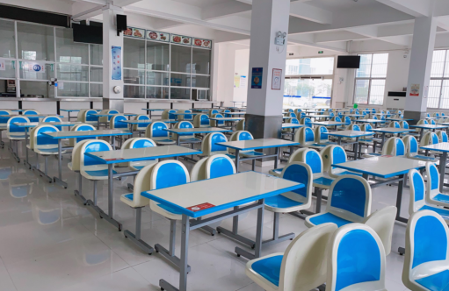
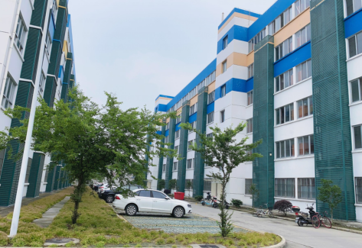
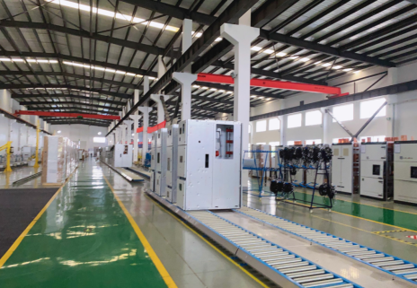

工作环境 员工公寓 员工餐厅

